Öğrenci Koçluğu El Kitabı

İÇİNDEKİLER

Eğitim Koçluğu Nedir?
Neden Eğitim Koçluğu
Koçluğun Temel İnanışları

Eğitim Koçunun Sorumlulukları

Koçluk Süreci Nasıl İşler?

Okul Süreci Nasıl İşleyecek?

Koçluk Form ve Belgeleri

Öğrenci Koçluk Sözleşmesi
Öğrenci Takip Çizelgesi
Veli Takip Çizelgesi
Öğrenci Hedef ve Eylem Planı
Öğrenci Yaşam Çemberi
Öğrenci Başarı Çemberi

Öğrenci Ders Çemberi
Raporlar

Okulumuzda’da öğrenci Ben çoktan

koçluğu uygulaması Eğitim Koçumla

başladı duydun mu? Tanıştım bile

EĞİTİM KOÇLUĞU NEDİR?
Eğitim Koçluğu; okul ortamında koç vasfını üstlenen öğretmen ile öğrenci arasında karşılıklı güven ve gönüllülük üzerine inşa edilen planlı bir gelişim ilişkisi ve bir iş birliği modelidir.

- Eğitim koçluğu sürecinde öğrenci kendisini daha iyi tanır, sahip olduğu meziyetleri keşfeder ve hataları tecrübe olarak kabul edip, yeterliliklerini artırır.
- Eğitim koçluğu sistemi; öğrencinin okul yaşamı aile yaşamı ve sosyal yaşamının olumlu yönde etkilenmesini hedefleyen, başından sonuna değin güven ve gizlilik esasına dayanan bir süreçtir.
- Koçluk sisteminin uygulandığı okullarda, ders başarısının yükseldiği, bireyin ailesiyle ve çevresiyle ilişkilerinin güçlendiği ve disiplin problemlerinin önemli oranda azaldığı gözlenmiştir.
- Eğitim koçluğu, Bireyin arzu ettiği hedef ve performansa erişmek için koç ve öğrenci arasında çalışılan program dahilinde akademik başarıda, eğitim hedeflerinin yerine getirilmesinde, öğrenci problemlerinin çözümünde anahtar yöntemler sunar.
- Eğitim koçluğunun okul idaresini, öğretmenleri ve ebeveynleri kapsayan üç temel dayanağı olsa da, koçluk rolünü asıl üstlenenler öğretmenlerdir.
- Eğitim Koçu, öğrenciye odaklanarak öğrenci ve aile ile birlikte öğrencinin başarma isteğini arttırıcı çalışmalar yapar. Çalışma programını oluşturur, çalışma ortamını düzenler, sorunlarıyla ilgilenir. Öğrencinin okulu ile iletişim halinde ders başarısını takip eder. Birlikte ders çalışırlar, birlikte yaşamı paylaşırlar.

Sürecin işleyişi özetle şöyle ifade edilebilir.
1- Eğitim koçu sorular yoluyla bireye doğru işi gösterir.
2- Öğrenci doğru işi nasıl yapacağı konusunda çaba gösterir,
3- Eğitim koçu sürece geribildirim verir ve tekrar gözden geçirir.
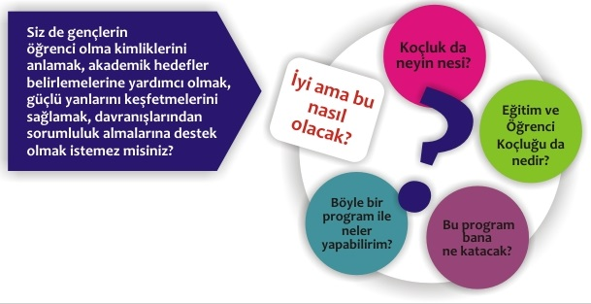

NEDEN EĞİTİM KOÇLUĞU?
Koçluk; eğitim ortamında bir koç ve öğrenci arasında kurulan, öğrencinin gelişimini destekleme amaçlı bir güç birliğidir. Koçluk öğrencinin; kendini tanımasına, kendisinde geliştirebileceği alanlarla ilgili hedefler belirlemesine, öğrenme becerilerini kazanmasına, organizasyonel beceriler ve sorumluluk duygusu geliştirmesine yardımcı olmak, yasadığı/karşılasabileceği problemlerle bas etme becerisini geliştirmeyi amaçlamaktadır.
Ben ne istiyorum? Ben neler yapabilirim?
Ben neleri yapmaktan hoşlanırım? Ben nerede olmak istiyorum?
Sorularına öğrenciyle birlikte cevap bulmaya çalışır.

- Koç öğrenciyi kendi gündeminde tutar.
- Öğrencilerin ailesi, okulu, öğretmenleri ve arkadaşlarıyla olan ilişkilerini düzenlemesine yardım eder.
- Farkındalıklarını artırarak yetenekli olduğu alanları saptamak ve uygun mesleği seçer
- Hedef belirlemek ve bu hedefe yönelik eyleme geçer
- Öğrencilerde görülen disiplin problemleri büyük ölçüde azalır.
- Öğrenmenin kendilerine uygun yöntemini bularak okul başarısını arttırır.
- Öğrendiği teknikleri uygulayarak sınav başarısını arttırır.
- Öğrencilerin zaman kullanım becerilerini geliştirir.
- Öğrencilerin motivasyonunu yüksek tutar.
- Öğrencilerin öz güven ve öz saygı geliştirmesine destek olur.

Bunları gerçekleştirmek için koçluk sistemi çerçevesinde yapılacak çalışmalar;
Ne yapmak istiyorum?
Nereden başlamalıyım?
Güçlü ve zayıf yanlarım neler?
Kendimi ne kadar tanıyorum?
Bir hedefim var mı?
Kendimi nasıl geliştirebilirim?
Kendimi nasıl ifade edebilirim?
Kendime güvenim ve inancım ne kadar?
Hangi mesleği seçmek istiyorum?
Öğrenciliğin gerektirdiği sorumlulukların farkında mıyım?

Yapılan bu çalışmalar öğrencilerin kendilerini keşfetmelerini ve sorgulamalarını sağlayacaktır.

KOÇLUĞUN TEMEL İNANIŞLARI
- Kimse yanlış ya da hatalı değildir.
- Kişi ihtiyaç duyduğu kaynaklara sahiptir.
- Her davranışın altında iyi bir niyet yatar.
- Eğer cevabı beğenmediysen başka bir şey denemelisin.
- Kişi bulunduğu şartlar içinde verebileceği en iyi kararı verir.
- Başarısızlık yoktur geri bildirim vardır.
- Dünya için mümkünse benim için de mümkündür bu sadece “ Nasıl” ı bulma meselesidir

EĞİTİM KOÇUNUN SORUMLULUKLARI
Koçluk sisteminde doğru sorular etrafında birlikte karar vermek esastır. Koçluk hizmeti alan bireyin doğru soruları sormasını sağlamak eğitim koçunun birincil önceliğidir. Aşağıdaki sorular koçluğun başlaması için doğru kalıplar olarak kabul edilebilir. Bireye özgü sorular eklenebilir.
  - Talebim Nedir?
  - Potansiyelim Nedir?
  - Hangi uğraşlar beni mutlu eder?
  - Neredeyim? Nerede Olmak İstiyorum?

Eğitim Koçu; Öğrencilerimizin ilgi, yetenek ve isteklerini göz önünde bulundurarak koçluk yaptığı bireyin;
*Okul başarısını gözlemleme ve artırma,
*Sınav başarısını takip etme ve yükseltme,
*Sınav ile ilgili kaygılarını minimize etme,
*Aile içi iletişimde yaşanan sorunların azalması konusunda yardımcı olma,
*Arkadaş ilişkileri ve sosyal iletişimlerinin sağlıklı gelişimine yardımcı olma,
*Sosyal-kültürel ve sanatsal faaliyetlere karşı ilgisini artırma ve teşvik etme,
*İlgi ve yetenekleri tespit ederek etkilemeye çalışmadan mesleki yönlendirme yapma
*Etkili çalışma ve sağlıklı yaşam temalı zaman yönetimi için etkin izleme yapma
Misyonunu taşımalıdır. Bu misyon çerçevesinde bazen bireysel bazen rehber öğretmenden destek alarak bazen de bireyin diğer öğretmenleriyle işbirliği yaparak, yıllık koçluk planına uygun çalışmalar yapmalıdır.

OKULDA KOÇLUK SÜRECI NASIL İŞLEYECEK?

- Okul idaresi tarafından Okul Yürütme ve Denetim Ekibinin kurulması
(Okul Müdürü, Sorumlu Müdür Yard., Rehber Öğretmen ve Öğretmen)
- Koçluk işleyişi hakkında, öğretmenlere rehber öğretmen tarafından eğitim verilmesi.
- Öğrenci ve velilerin öğretmen tarafından bilgilendirilmesi.
- Eğitim koçlarının belirlenerek okuldaki son sınıf öğrencilerinin ( 8. Sınıf /12. Sınıf ) eğitim koçları arasında paylaştırılması
- Okulda koçluk ya da kişisel gelişim panosunun oluşturularak koçluk süreçleri ilgili bilgilerin panoya asılması
- Koçluk faaliyetlerini daha iyi gerçekleştirmek adına, okulun imkânlarına göre; koçluk odası / köşesinin oluşturulması.
- Öğrenci koçları tarafından öğrencilerle tanışma toplantılarının yapılması
- Öğrenci koçu olarak belirlenen öğretmenlerin çalışmalara başlaması
- Ev ziyaretlerinin yapılması ve projenin amacı doğrultusunda, öğretmenlere, öğrencilere, velilere seminerlerin düzenlenmesi.
- Öğretmenler tarafından Koçluk Dosyasının oluşturularak gerekli form, bilgi ve belgelerin dosyalanması.
- Okul idaresi tarafından her ay koçluk değerlendirme toplantılarının yapılması.

KOÇLUK SÜRECİ NASIL İŞLER?

- Eğitim Koçluğu sistemi ile ilgili sisteme dahil olan tüm öğrenciler bilgilendirilir.
- Okul yönetimince belirlenen öğrenciler birebir koçluk sistemine dahil edilir.
- Eğitim koçları okul yönetimi tarafından görevlendirilir.
- Eğitim koçu olarak görevlendirilen her öğretmen çalışmanın başladığı hafta öğrenci ve velileri ile bir tanışma toplantısı yapar, süreç hakkında bilgilendirir ve Koçluk Sözleşmesini imzalatır. Sözleşmenin bir örneği öğretmende bir örneği de aile de muhafaza edilir.
- Öğrenci ve velilere bu çalışmanın eğitim-öğretim süresince devam edeceği belirtilir.
- Görüşmelerin hangi günlerde, ne kadar sıklıkla yapılacağı öğrenci ile birlikte belirlenir (Öğrencilerle görüşmelerin minimum ayda bir, veliler ile görüşmelerin ise minimum iki ayda bir yapılacağı ve gerekli görüldüğü taktirde görüşmelerin sayısı arttırılabilir.)
- Okulda varsa koçluk için oluşturulan görüşme odasında yoksa öğretmenin uygun göreceği bir yerde görüşmeler gerçekleştirilir.
- Görüşmeler için önerilen süre 30 - 45 dakikadır.
- Eğitim koçu en fazla 10 öğrenciye koçluk yapabilir.
- Ailenin bilgisi, ilgisi, koordinasyonu önemlidir. Yıl boyunca en az iki aile ziyareti yapılmalıdır
- Öğrenci ile yapılan paylaşımlar, yaşam tehdidi oluşturan durumlar hariç, aile ile ya da okul ile hiçbir şekilde paylaşılmaz. Hangi konuların çalışma kapsamında olduğu ve sonuçları aile, okul ve öğrenci ile paylaşılır. Herkes neyin paylaşılıp neyin paylaşılmayacağını sürecin basında öğrenir.
- Bir uzman tarafından çalışılması gerekilen konular uzmana bırakılır. Sınav kaygısı, stres yönetimi gibi konular kaygı ve stres yüksek düzeyde ise rehber öğretmen/uzman tarafından çalışılır
- Öğrencilerin hedeflerini netleştirmesine yardım edilir ve öğrencilere çalışma planları ve ödevler verilir.
- Bir sonraki görüşmede yapılan çalışmalar değerlendirilir.

UYARI
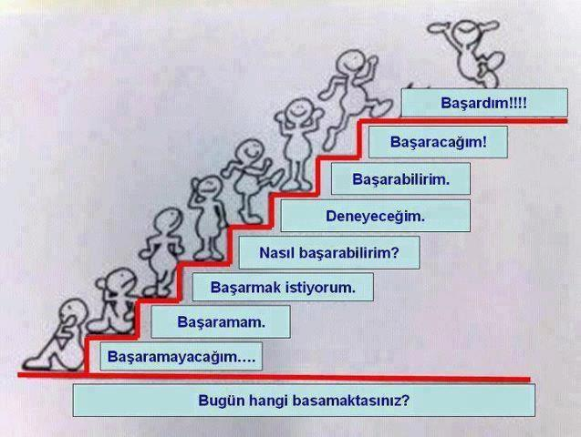
Görüşmelerinde Dikkat Edilmesi Gereken Hususlar:

- Öğrenci veyahut veli görüşmelerinde etkili iletişim yöntemlerinin kullanılması.
- Aile ve Öğrenci ile yapılacak görüşmelerde mümkün olduğunca eleştirilerden kaçınılması ve iletişim engellerinin kullanılmaması.
- Ergenle yapılacak görüşmelerde ergenin fiziksel özellikleri ya da imajı ile ilgili olumsuz ifadelerden kaçınılması.
- Yaşam tehdidi oluşturan konular dışında görüşmelerde gizliliğe mutlaka riayet edilmesi.
- Aile ve öğrenci ile yapılacak görüşmelerde çatışmaya girilmemesi.
- Görüşmeler eğer bir odada gerçekleştiriliyorsa görüşme esnasında kapının açık bırakılması
- Görüşmelerde mümkün olduğunca bedensel temastan kaçınılması
- Görüşme esnasında duygusal mesaj içeren ifadelerden mümkün olduğunca kaçınılması
- Görüşmelerin özellikle eğitim odaklı olmasına özen gösterilmesi.
- Bir uzmanın çalışılması gereken konularda öğrencinin mutlaka rehber öğretmene/uzmana yönlendirilmesi

Unutmayalım ki, öğrenci ve aile ile kurulacak güven ilişkisi, çalışmalarımızın daha verimli geçmesi, amaca ulaşmamız ve sağlıklı iletişim için en önemli önkoşuldur.
ÖĞRENCİ KOÇLUK SÖZLEŞMESİ

1- Eğitim koçluğu, öğrencilerin istek ve hedefleri doğrultusunda farkındalık yaratarak kişisel başarı ve gelişimlerini desteklemek amacı ile ders başarısı, İlişki ve iletişim, kariyer, sosyal yasam ve hobiler konularında, eğitim koçluğu eğitim koçu ve öğrenci tarafından yapılan planlamalar çerçevesinde yapılacaktır.
2. Koçluk hizmetlerinden son sınıf öğrencileri gönüllülük esasına göre yararlanır. Koçluk talebi doğrudan öğrenciden gelmelidir. Veli talebi ile koçluk hizmeti verilmez. (ancak öneri alınabilir)
3. Öğrenci görüşmeleri kurumun kendi binasında ders saatleri içinde/ dışında yapılır. Öğrencinin okula görüşmelere getirilmesi ve okuldan alınması veli sorumluluğundadır.
4. Öğrenci koçluk hizmetlerinde süreklilik esastır. Birlikte belirlenen seans sayısına göre görüşmelere öğrenci devam etmekle sorumludur.
5. Öğrenci ve öğretmen randevusuna mazeretsiz devam etmekle yükümlüdür.
6. Öğrenci koçu okul tarafından atanır. Öğrenci koç seçimi yapamaz. Ancak koçluk süreci içinde her iki tarafın yazılı dilekçesi ile değişiklik yapılabilir. Karar ilgili yönetici tarafından değerlendirilir
7. Öğrenci koçluğu psikoterapi değildir, kişisel ve eğitim ile ilgili hedefler oluşturma/ gerçekleştirme konularında tasarlanmış profesyonel bir yardım ilişkisi olarak algılanmalıdır. Profesyonel psikolojik yardım gerektiren durumlarda okul rehberlik servisinin değerlendirmesi ile yönlendirme yapılır.
8. Koçluk süreci bir “tavsiye” ve “öğretmenlik” ilişkisi değildir. Öğrenci her girişimi için araştırma, karar verme ve eyleme geçme konularında sorumludur.
9. Öğrenci vereceği kararlardan, seçimlerinden ve girişimlerinden doğrudan sorumludur. Ancak yaşamsal konularda ebeveyne bilgi verilir.
10. Koçluk görüşmelerinde gizlilik esastır. Bu esas doğrultusunda öğrencinin yazılı izni olmadan veliye bilgi verilmez.
11. Koçluk süreci başlangıcında öğrenciyi tanımaya yönelik yapılan ön görüşmelerde öğrencinin ve velinin verdiği bilgiler doğru kabul edilir. Özellikle sağlıkla ilgili konularda verilen bilgilerin sorumluluğu öğrenci ve veliye aittir.
12. Koçluk görüşmelerinde üçüncü şahıslar bulundurulmaz. Ancak öğrenci ismi vermeden seanslara ilişkin genel değerlendirmeler görüş alışverişi ve eğitim amaçlı diğer koçlar ve rehberlik servisi ile paylaşılabilir.
13. Iş bu sözleşme iki nüsha olarak düzenlenerek her iki nüshası öğrenci ve veli tarafından imzalanır ve bir nüshası öğrenci dosyasına bir nüshası veliye verilir.

Öğrenci |  | Ebeveyn |  | Öğrenci Koçu
Ad Soyad: |  | Ad Soyad: |  | Ad Soyad:
Sınıf / No: |  | Telefon: |  | Telefon:
İmza: |  | İmza: |  | İmza:
Sözleşme Tarihi:

…...……… AYLIK ÖĞRENCİ TAKİP ÇİZELGESİ
S.No | Öğrenci Ad-Soyad | Gör. Tarihi | Görüşme Konusu/Özeti
1
2
3
4
5
6

…...……… AYLIK VELİ TAKİP ÇİZELGESİ
S.No | Veli Ad-Soyad/Yakınlık | Öğrenci Ad-Soyad | Görüşme Konusu/Özeti
1
2
3
4
5
6

…… AYLIK DEĞERLENDİRME RAPORU
AYLIK DEĞERLENDİRME

(Aylık değerlendirmede koçluk çalışmalarının yapılıp yapılmadığı, yapılmadı ise neden yapılmadığı ve karşılaşılan problemler ile olumlu sonuçlar yazılacaktır. İstenirse öğrencilerin durumları tek tek değerlendirilebilecektir)

Öğrenci Koçu Okul Müdürü

YARIYIL DEĞERLENDİRME RAPORU

YARIYIL DEĞERLENDİRMESİ
(Yarıyıl değerlendirmesinde koçluk çalışmalarının yapılıp yapılmadığı, yapılmadı ise neden yapılmadığı ve karşılaşılan problemler ile olumlu sonuçlar yazılacaktır. İstenirse öğrencilerin durumları tek tek değerlendirilebilecektir)

Öğrenci Koçu Okul Müdürü
YILLIK DEĞERLENDİRME RAPORU
YIL SONU DEĞERLENDİRMESİ
(Yıllık değerlendirmede koçluk çalışmalarının yapılıp yapılmadığı, yapılmadı ise neden yapılmadığı ve karşılaşılan problemler ile olumlu sonuçlar yazılacaktır. İstenirse öğrencilerin durumları tek tek değerlendirilebilecektir. Ayrıca Öğrenci Koçluğu sonuçları hakkında genel değerlendirme yapılarak görüş ve öneriler belirtilecektir

Öğrenci Koçu Okul Müdürü

ÖĞRENCİ HEDEF VE EYLEM PLANI
ÖĞRENCİNİN
FOTOGRAF
ADI :
SOYADI :
SINIFI :

HEDEFİM :

EYLEM PLANI (HEDEFİME ULAŞMAK İÇİN YAPACAKLARIM)
1.

2.

3.

4.

5.

Kimlerden yardım isteyeceğim?

1. Hedefime Ulaştım.
€
2. Hedefime Ulaşmadım
€
3.
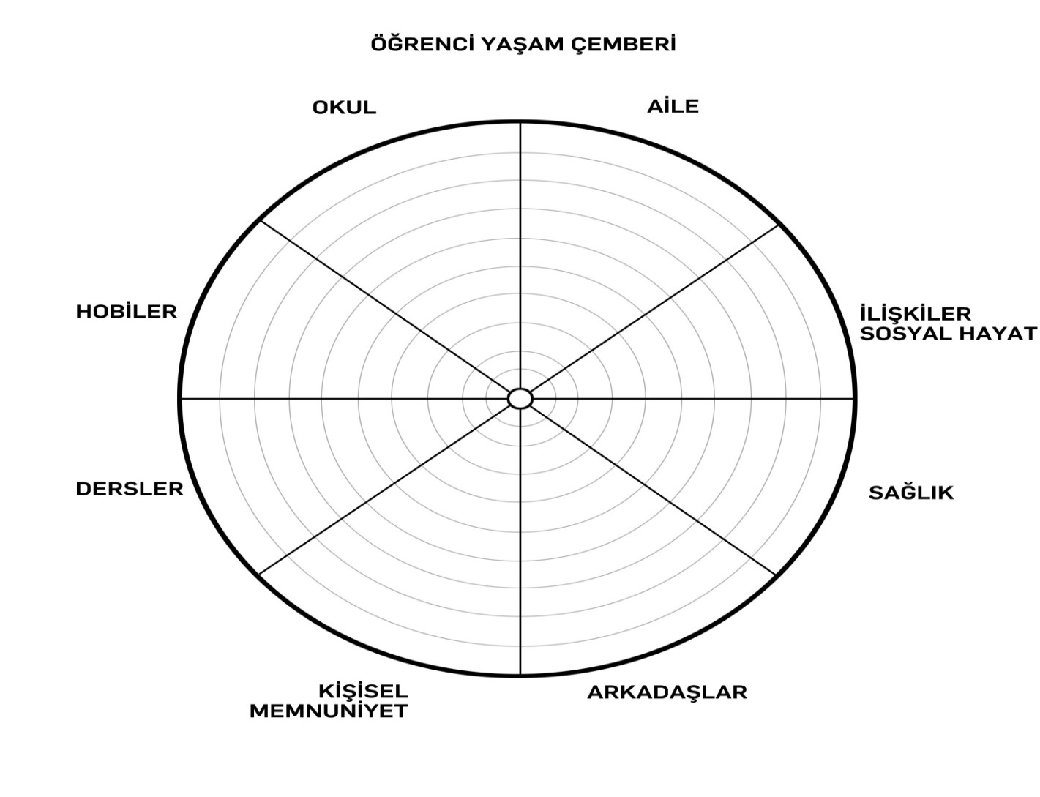
Yaşam Çemberi, bir bütün olarak yaşamınızı tanımlamanın bir yolunu gösteren 8 bölüm içermektedir. Çemberin ortasını “0” ve en dış halkasını “10” kabul ederek, her bir alanı etki ve doyum düzeyine gore “0-10” arası puanlayınız. Bu alanları verdiğiniz puana gore “0” dan başlayarak “10” kadar kaç puan verdiyseniz çemberin o kadar bölümünü boyayınız. Örneğin bir alana “2” puanını verdiyseniz o alanda “0” dan başlayarak en dış daireye doğru “2” daireyi, “8” puan verdiyseniz “8” daireyi boyayın. Bu şekilde tüm alanlarla ilgili çalışmayı aynı çember üzerinde yapın.
Her bir alan için kendinize şu soruyu sorun:
Hayatımın bu alanında ne kadar mutluyum? Bu alanımdaki doyum düzeyime 1-10 arasında kaç puan veririm?
- Bu alıştırmayla ortaya çıkan tabloya baktığımda aşağıdakileri fark ettim:
- ------------------------------------------------------------------------------------------------------------------
- ------------------------------------------------------------------------------------------------------------------
- ------------------------------------------------------------------------------------------------------------------
- Tatmin düzeyimi arttırmak istediğim alanlar sırasıyla şunlar:
- -----------------------------------------------------------------
- -----------------------------------------------------------------
- -----------------------------------------------------------------
- Tatmin düzeyimi arttırmak istediğim belirlediğim alanlarımla ilgili yapabileceklerim şunlar:
- -----------------------------------------------------------------------------------------------------------------
- -----------------------------------------------------------------------------------------------------------------
- ------------------------------------------------------------------------------------------------------------------
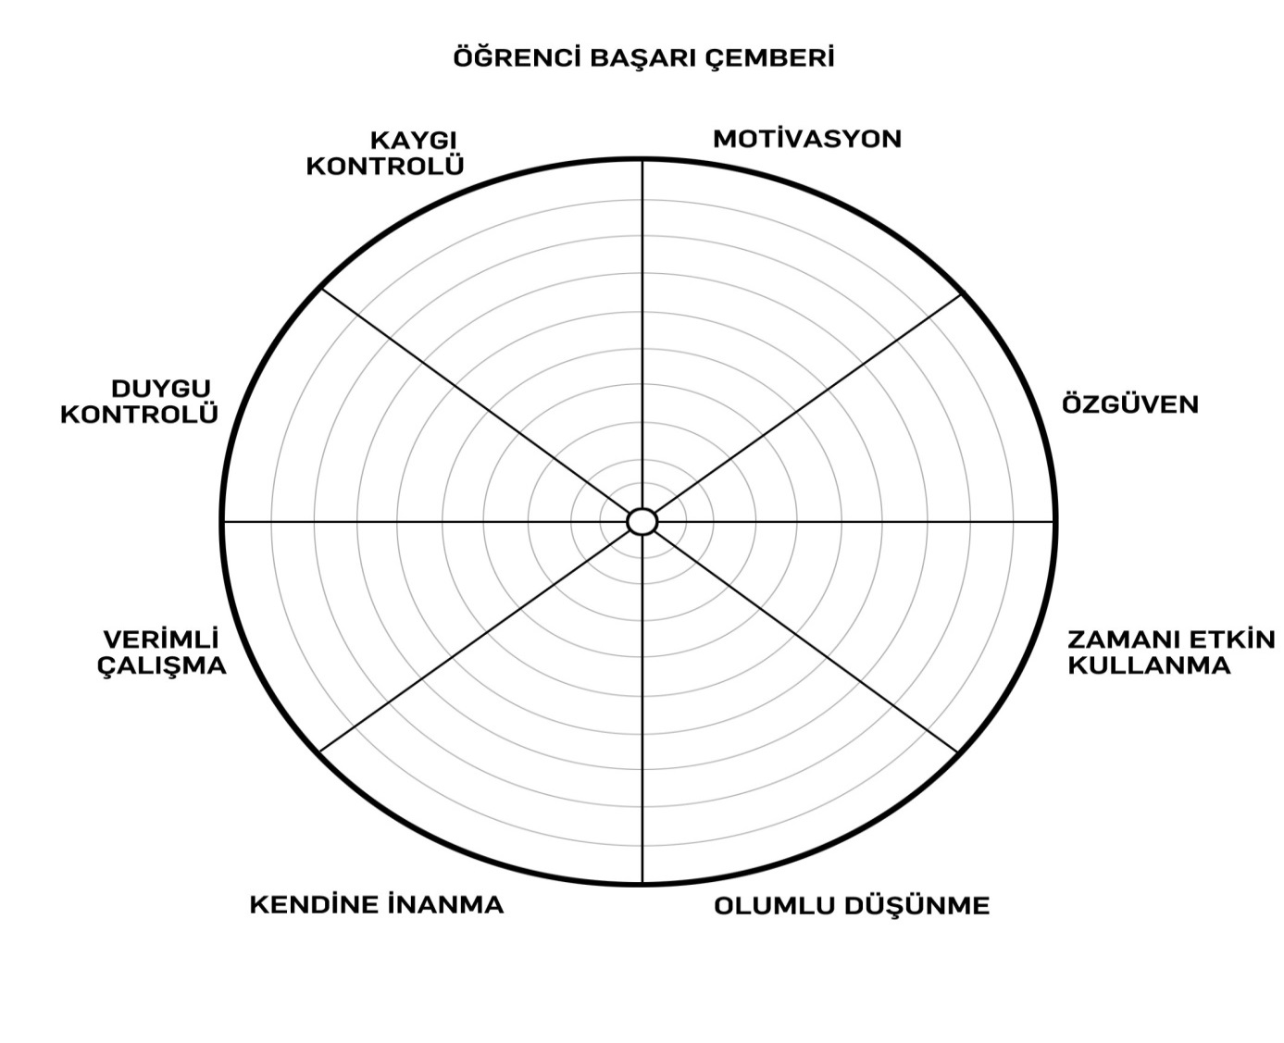
Başarı Çemberi, bir bütün olarak yaşamınızı tanımlamanın bir yolunu gösteren 8 bölüm içermektedir. Çemberin ortasını “0” ve en dış halkasını “10” kabul ederek, her bir alanı etki ve doyum düzeyine gore “0-10” arası puanlayınız. Bu alanları verdiğiniz puana gore “0” dan başlayarak “10” kadar kaç puan verdiyseniz çemberin o kadar bölümünü boyayınız. Örneğin bir alana “2” puanını verdiyseniz o alanda “0” dan başlayarak en dış daireye doğru “2” daireyi, “8” puan verdiyseniz “8” daireyi boyayın. Bu şekilde tüm alanlarla ilgili çalışmayı aynı çember üzerinde yapın.
Her bir alan için kendinize şu soruyu sorun:
Hayatımın bu alanında ne kadar mutluyum/başarılıyım? Bu alanımdaki doyum düzeyime 1-10 arasında kaç puan veririm?
- Bu alıştırmayla ortaya çıkan tabloya baktığımda aşağıdakileri fark ettim:
- ------------------------------------------------------------------------------------------------------------------
- ------------------------------------------------------------------------------------------------------------------
- ------------------------------------------------------------------------------------------------------------------
- Tatmin düzeyimi arttırmak istediğim alanlar sırasıyla şunlar:
- -----------------------------------------------------------------
- -----------------------------------------------------------------
- -----------------------------------------------------------------
- Tatmin düzeyimi arttırmak istediğim belirlediğim alanlarımla ilgili yapabileceklerim şunlar:
- -----------------------------------------------------------------------------------------------------------------
- -----------------------------------------------------------------------------------------------------------------
- ------------------------------------------------------------------------------------------------------------------
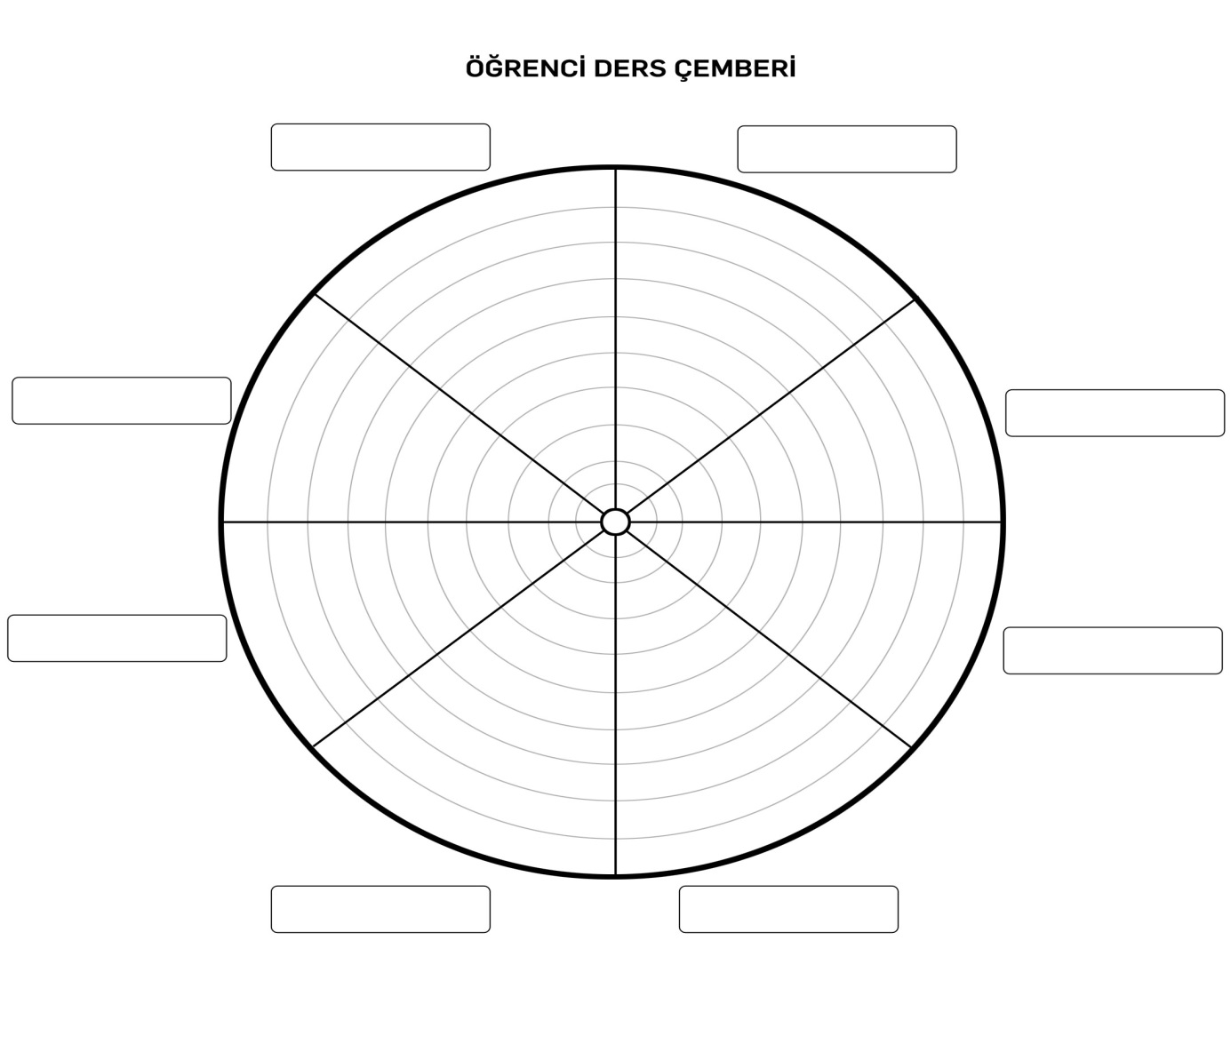
Ders Çemberi, bir bütün olarak derslerinizi tanımlamanın bir yolunu gösteren 8 bölüm içermektedir. Her bir kutucuğun içerisine başarınızı belirlemek için seçtiğiniz bir dersi yazın. Çemberin ortasını “0” ve en dış halkasını “10” kabul ederek, her bir alanı etki ve doyum düzeyine gore “0-10” arası puanlayınız. Bu alanları verdiğiniz puana gore “0” dan başlayarak “10” kadar kaç puan verdiyseniz çemberin o kadar bölümünü boyayınız. Örneğin bir alana “2” puanını verdiyseniz o alanda “0” dan başlayarak en dış daireye doğru “2” daireyi, “8” puan verdiyseniz “8” daireyi boyayın. Bu şekilde tüm alanlarla ilgili çalışmayı aynı çember üzerinde yapın.
Her bir alan için kendinize şu soruyu sorun:
Hayatımın bu alanında ne kadar mutluyum/başarılıyım? Bu alanımdaki doyum düzeyime 1-10 arasında kaç puan veririm?
- Bu alıştırmayla ortaya çıkan tabloya baktığımda aşağıdakileri fark ettim:
- ------------------------------------------------------------------------------------------------------------------
- ------------------------------------------------------------------------------------------------------------------
- ------------------------------------------------------------------------------------------------------------------
- Tatmin düzeyimi arttırmak istediğim alanlar sırasıyla şunlar:
- -----------------------------------------------------------------
- -----------------------------------------------------------------
- -----------------------------------------------------------------
- Tatmin düzeyimi arttırmak istediğim belirlediğim alanlarımla ilgili yapabileceklerim şunlar:
- -----------------------------------------------------------------------------------------------------------------
- -----------------------------------------------------------------------------------------------------------------
- -----------------------------------------------------------------------------------------------------------------
AÇIKLAMALAR

Koçluk çalışmasında görev alan tüm öğretmenler yaptıkları çalışmalar için “öğrenci koçluk dosyası” adında bir dosya oluşturarak tüm çalışmaları orada dosyalamakla yükümlüdürler.

- Öğrenci Koçluk Sözleşmesi (Koçluk çalışması başladığında doldurulacak, doldurulması zorunlu)
- Aylık Öğrenci Takip Çizelgesi (Aylık öğrencilerle yapılan görüşmeler sonunda doldurulacak, doldurulması zorunlu)
- Aylık Veli Takip Çizelgesi (2 ayda bir velilerle yapılan görüşmeler sonunda doldurulacak, doldurulması zorunlu)
- Öğrenci Hedef ve Eylem Planı (Çalışmanın başladığı ay doldurulacak, doldurulması zorunlu)
- Aylık Değerlendirme Raporu (Ay sonunda doldurulacak, her öğrenci için ayrı ayrı doldurulmayacak olup sadece bir tane doldurulacak, doldurulması zorunlu)
- Dönemlik Değerlendirme Raporu (Dönem sonunda doldurulacak, her öğrenci için ayrı ayrı doldurulmayacak olup sadece bir tane doldurulacak, doldurulması zorunlu)
- Yıllık Değerlendirme Raporu (Yıl sonunda doldurulacak, her öğrenci için ayrı ayrı doldurulmayacak olup sadece bir tane doldurulacak, doldurulması zorunlu)
- Öğrenci Yaşam Çemberi (Öğretmene koçluk çalışmasında yardımcı olacak bir formdur. Koç öğretmen istediği zaman öğrenciye uygulayabilir, doldurulması zorunlu değil)
- Öğrenci Başarı Çemberi (Öğretmene koçluk çalışmasında yardımcı olacak bir formdur. Koç öğretmen istediği zaman öğrenciye uygulayabilir, doldurulması zorunlu değil)
- Öğrenci Ders Çemberi (Öğretmene koçluk çalışmasında yardımcı olacak bir formdur. Koç öğretmen istediği zaman öğrenciye uygulayabilir, ders kutuları boş olduğundan öğretmen değerlendirmek istediği dersleri kutucuklara yazarak öğrencinin kendini değerlendirmesini isteyebilir, doldurulması zorunlu değil)

Bir öğretmeni unutulmaz yapan şey;
“ Öğrencisinin yüreğine dokunmasıdır… ”

İyi Çalışmalar Dileriz…

